Министерство образования Республики Беларусь

Учреждение образования
БелорусскиЙ государственный университет
информатики и радиоэлектроники

Факультет компьютерных систем и сетей

Кафедра программного обеспечения информационных технологий

оТЧЕТ
по лабораторной работе

на тему:

ТЕМА ЛАБОРАТОРНОЙ РАБОТЫ

Выполнил  Студент гр. 751006 |  | А. В. Шило
Проверил |  | Асс. Е.Е. Фадеева

Минск, 2018
- Теоретические сведения по теме лабораторной работы

Блочный поиск. Индексы разбиваются на блоки. Поиск начинается с блока, содержащего элементы с наименьшими значениями. Проверяется наибольшее значение элемента в этом блоке. Если это значение меньше требуемого, то осуществляется переход к следующему блоку. В противном случае производится поиск элемента тем же способом в текущем блоке. Рекомендуемый размер блока √¯N_{i}, где N_{i} — число элементов в индексном файле.
Метод применяется при небольших размерах индекса.
Число испытаний, в среднем, √¯N_{i}.

Метод двоичного деления (двоичный поиск). Рассматривается запись, находящаяся в середине области и ее ключ сравнивается с ключом искомой записи. Затем определяется подобласть в которой будет продолжаться поиск. Эта подобласть опять делится пополам и процесс повторяется пока не будет найдена требуемая запись. Среднее число испытаний log₂N_{i}-1. Применяется для быстрого поиска в основной памяти. Двоичный поиск более пригоден для поиска в индексе файла, чем в самом файле. Недостатки: невозможно сжатие индекса. Сложен процесс пополнения индекса.
Запись – это структура данных, состоящая в общем случае из иерархически упорядоченных разнородных компонентов. В отличие от массивов компоненты записей могут иметь различные типы, и доступ к ним осуществляется не по индексам, а по именам.
Компоненты записей называются полями. На тип поля записи никаких ограничений не накладывается, поэтому компонентой записи может быть тоже запись. В этом случае говорят об иерархической записи. Уровень иерархии (вложенности) не должен превышать 9.

- Задание на лабораторную работу

Шаг1: сгенерировать массив записей на 1000 элементов. Каждая запись состоит из трех полей
- Числовое поле – целое случайное число из диапазона 0-200
- Строковое поле – ‘My_Test_ ’ + k, где k – строковое представление номера записи по порядку ее создания (1>=k>=1000)
- Логическое поле = false
Шаг 2: Вывести сгенерированный массив
Шаг3: Отсортировать полученный массив по возрастанию поля 2 (строковое поле)
Шаг 4: Вывести полученный массив
Шаг 5: произвести поиск в массиве записи со значением поля 2, равным строке, введенной с клавиатуры. Использовать алгоритм поиска, выданный преподавателем. Каждый раз, когда происходит сравнение значения поля текущей записи с введенным значением, меняется значение логического поля текущей записи на true. Результаты поиска вывести на экран
Шаг 6: Вывести полученный массив и посчитать, сколько записей имеют значение поля 3 = true
Шаг 7: присвоить всем элементам массива значение поля 3 = false
Шаг 8: Отсортировать полученный массив по возрастанию поля 1 (Числовое поле)
Шаг 9: Вывести полученный массив
Шаг 10: произвести поиск в массиве всех записей с числовым полем, равным числу, введенному с клавиатуры. Использовать алгоритм поиска, выданный преподавателем. Каждый раз, когда происходит сравнение числового поля текущей записи с введенным числом, меняется значение логического поля текущей записи на true. Результаты поиска вывести на экран в следующем виде:
Искомые записи с числом, равным 27:
Поле 1 | Поле 2 | Поле 3
27 | my_test_3 | true
27 | my_test_471 | true
27 | my_test_500 | true
27 | my_test_782 | true
Шаг 11: Вывести полученный массив и посчитать, сколько записей имеют значение поля 3 = true

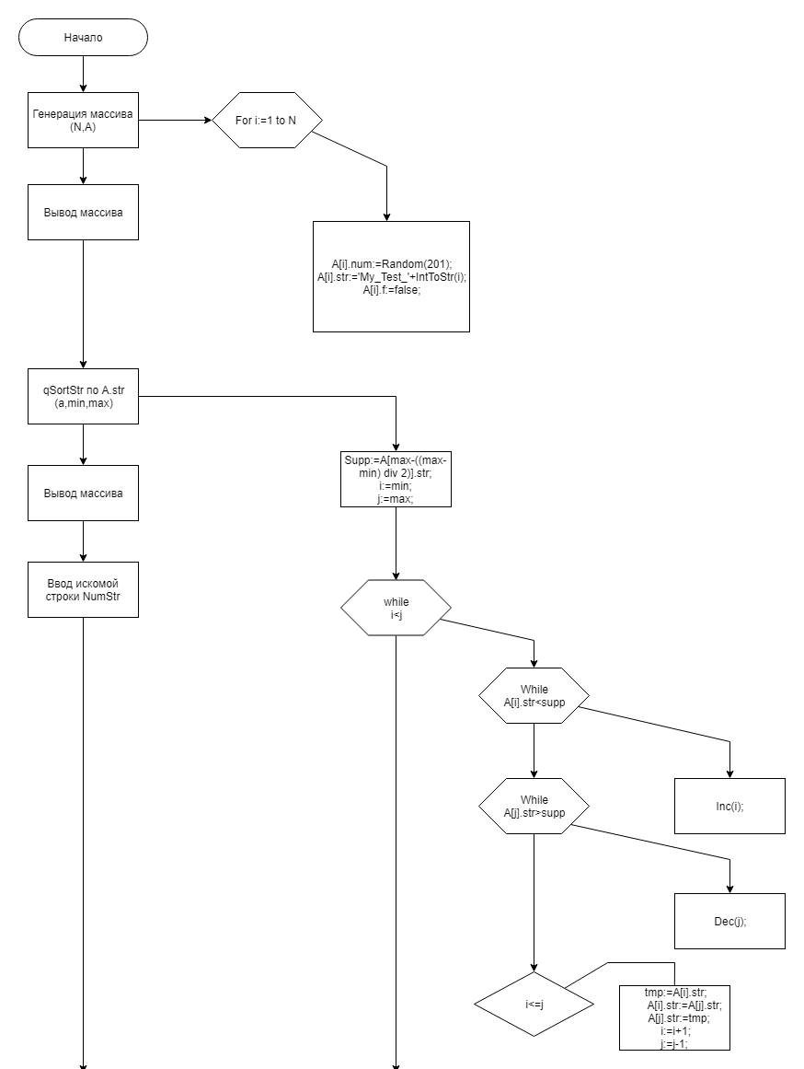
Разработка алгоритма, используя метод Дамке

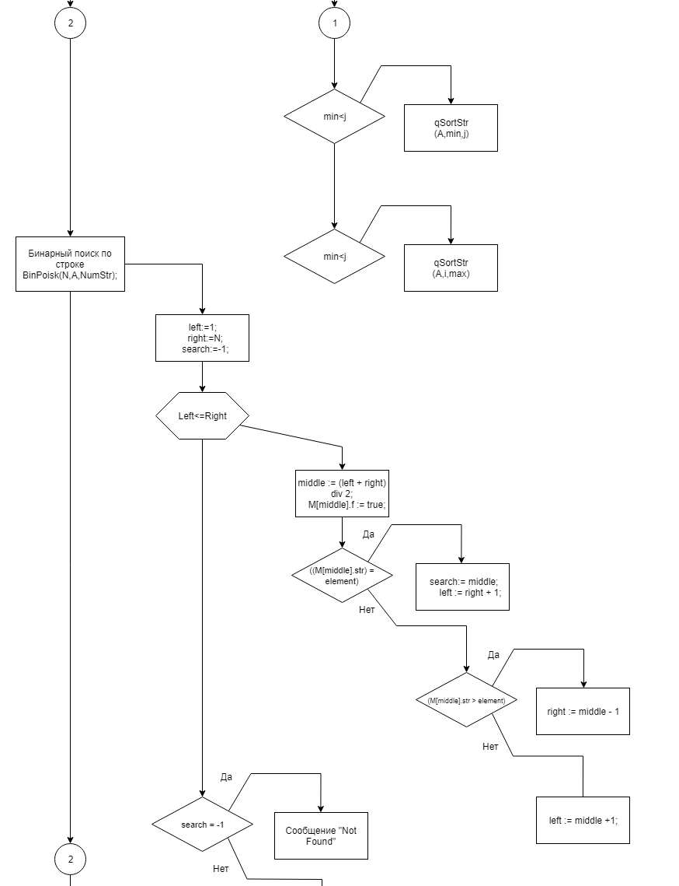

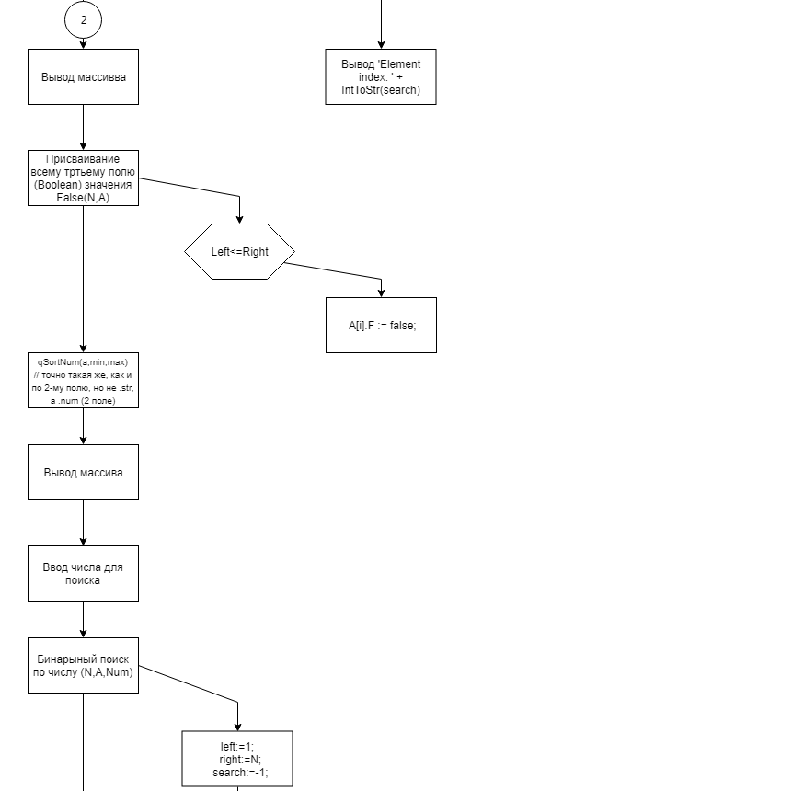

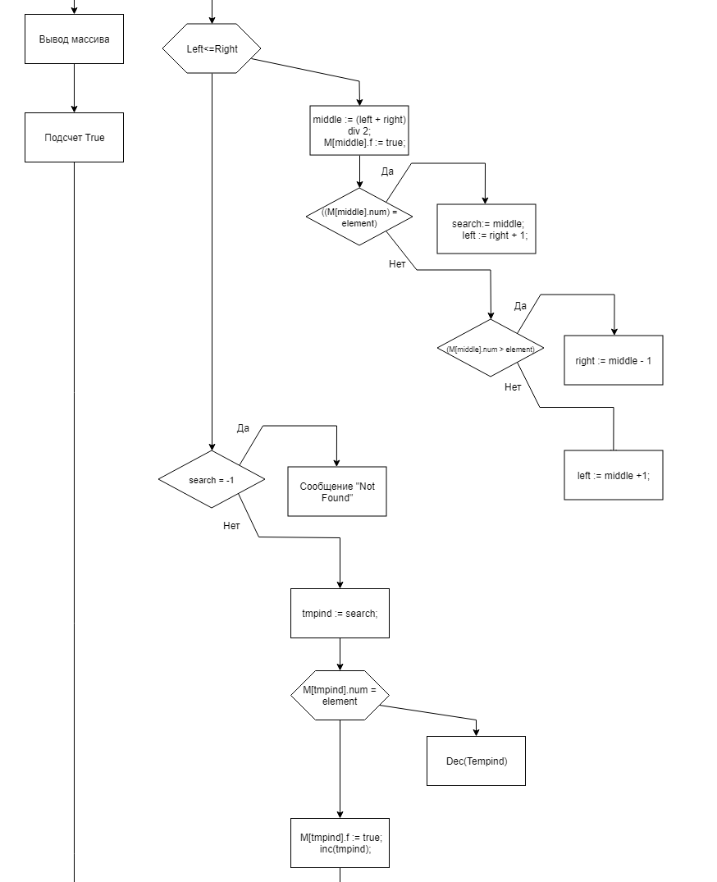

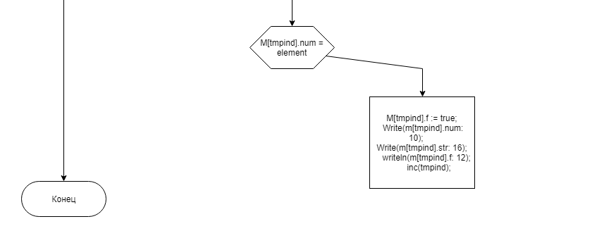

Схема работы программы (метод Дамке)

Рисунок 3.1 – Схема работы программы
3.2 Определение подпрограмм и их описание
Таблица 3.1 используемые идентификаторы
Имя подпрограммы | Назначение подпрограммы | Заголовок подпрограммы | Имя параметра | Назначение параметра
generateArray | Cоздание массива | procedure generateArray(const N:integer;var M:TM); | N | Кол-во символов массива.
generateArray | Cоздание массива | procedure generateArray(const N:integer;var M:TM); | M | Хранит массив.
qSortStr | Cортировка по строке (второму полю) | procedure qSortStr(var A: TM; min, max: Integer); | A | Хранит массив.
qSortStr | Cортировка по строке (второму полю) | procedure qSortStr(var A: TM; min, max: Integer); | Min/Max | Минимальное/максмальное значения массива.
qSortNum | Cортировка по числу (первому полю) | procedure qSortNum(var A: TM; min, max: Integer); | А | Хранит массив.
qSortNum | Cортировка по числу (первому полю) | procedure qSortNum(var A: TM; min, max: Integer); | Min/Max | Минимальное/максмальное значения массива.
BinPoiskStr | Бинарный поиск по строке (второму полю) | procedure BinPoiskStr(const N:Integer;var M:TM; const element:string); | N | Кол-во элементов массива.
BinPoiskStr | Бинарный поиск по строке (второму полю) |  | M | Хранит массив.
BinPoiskStr | Бинарный поиск по строке (второму полю) |  | element | Элемент, который необходимо найти
BinPoiskNum | Бинарный поиск по числу (первому полю) | procedure BinPoiskNum(const N:Integer;var M:TM; const element:Integer); | N | Кол-во элементов массива.
BinPoiskNum | Бинарный поиск по числу (первому полю) |  | M | Хранит массив.
BinPoiskNum | Бинарный поиск по числу (первому полю) |  | element | Элемент, который необходимо найти
KolvoTrue | Подсчитывает кол-во True в третьем поле. | function KolvoTrue(const N:integer; var M:TM):Integer; | N | Кол-во элементов массива.
KolvoTrue | Подсчитывает кол-во True в третьем поле. | function KolvoTrue(const N:integer; var M:TM):Integer; | M | Хранит массив.
ObnulenieBoolean | Делает все значения третьего поля в массиве False. | procedure ObnulenieBoolean(const N:integer; var M:TM); | N | Кол-во элементов массива.
ObnulenieBoolean | Делает все значения третьего поля в массиве False. | procedure ObnulenieBoolean(const N:integer; var M:TM); | M | Хранит массив.
writearray | Выводит массив. | procedure writearray(const n: integer; m: TM ) ; | N | Кол-во элементов массива.
writearray | Выводит массив. | procedure writearray(const n: integer; m: TM ) ; | M | Хранит массив.
Main | Тело программы. | procedure Main(const n: integer; a: tm); | N | Кол-во элементов массива.
Main | Тело программы. | procedure Main(const n: integer; a: tm); | M | Хранит массив.
  - Выделение основных структур данных
Таблица 3.1 используемые идентификаторы
Имя идентификатора структуры | Назначение структуры | Тип структуры
A (TRec) | Хранит массив записей (TRec) | Массив записей.
TRec | Хранит поля Num, Str и F. | Запись.
Описание структур в виде таблиц
Структура_1 Таблица 3.2 используемые идентификаторы
Str | Num | F
My_Test_1 | 32 | False
… | … | …
My_Test_N (1<=n<=1000) | N=Random(201) | False

  - Текст программы и его описание
- program laba1;

- {$APPTYPE CONSOLE}

- uses
- SysUtils;

- const N = 1000;
- type
- TRec = record
- num:integer;
- str:string[12];
- F:boolean;
- end;
- TM = array[1..N] of TRec;

- var
- A:TM;

- procedure generateArray(const N:integer;var M:TM);
- var
- i:integer;
- begin
- for i:=1 to N do
- begin
- with M[i] do
- begin
- num:=Random(201);
- str:='My_Test_' +IntToStr(i);
- f:=false;
- end;
- end;
- end;

- procedure qSortStr(var A: TM;min, max: Integer);
- var i, j: Integer;
- supp, tmp: string;
- begin
- supp:=A[max-((max-min) div 2)].str;
- i:=min; j:=max;
- while i<j do
- begin
- while A[i].str<supp do i:=i+1;
- while A[j].str>supp do j:=j-1;
- if i<=j then
- begin
- tmp:=A[i].str; A[i].str:=A[j].str; A[j].str:=tmp;
- i:=i+1; j:=j-1;
- end;
- end;
- if min<j then qSortStr(A, min, j);
- if i<max then qSortStr(A, i, max);
- end;

- procedure qSortNum(var A: TM; min,max: Integer);
- var i, j, supp, tmp: Integer;
- begin
- supp:=A[max-((max-min) div 2)].Num;
- i:=min; j:=max;
- while i<j do
- begin
- while A[i].Num<supp do i:=i+1;
- while A[j].Num>supp do j:=j-1;
- if i<=j then
- begin
- tmp:=A[i].Num; A[i].Num:=A[j].Num; A[j].Num:=tmp;
- i:=i+1; j:=j-1;
- end;
- end;
- if min<j then qSortNum(A, min, j);
- if i<max then qSortNum(A, i, max);
- end;

- procedure BinPoiskStr(const N:Integer;var M:TM; const element:string);
- var
- left, right, middle:integer;
- search:integer;
- begin
- left:=1;
- right:=N;
- search:=-1;
- while (left <= right) do
- begin
- middle := (left + right) div 2;
- M[middle].f := true;
- if ((M[middle].str) = element) then
- begin
- search:= middle;
- left := right + 1;
- end
- else
- begin
- if (M[middle].str > element) then
- right := middle - 1
- else
- left := middle +1;
- end;
- end;
- if (search = -1) then
- writeln('Not found')
- else
- Writeln('Element index: ' + IntToStr(search))
- end;

- procedure BinPoiskNum(const N:Integer;var M:TM; const element:Integer);
- var
- left, right, middle:integer;
- search:integer;
- tmpind:integer;
- begin
- left:=1;
- right:=N;
- search:=-1;
- while (left <= right) do
- begin
- middle := (left + right) div 2;
- M[middle].f := true;
- if ((M[middle].num) = element) then
- begin
- search:= middle;
- left := right + 1; // Exit of cycle
- end
- else
- begin
- if (M[middle].num > element) then
- right := middle - 1
- else
- left := middle +1;
- end;
- end;
- if (search = -1) then
- writeln('Not found')
- else
- begin
- tmpind := search;
- while(M[tmpind].num = element) do
- begin
- Dec(tmpind);
- end;
- M[tmpind].f := true;
- inc(tmpind);
- while(M[tmpind].num = element) do
- begin
- M[tmpind].f := true;
- Write(m[tmpind].num: 10);
- Write(m[tmpind].str: 16);
- writeln(m[tmpind].f: 12);
- inc(tmpind);
- end;
- end;
- end;

- function KolvoTrue(const N:integer; var M:TM):Integer;
- var
- i:integer;
- begin
- Result:=0;
- for i:= 1 to N do
- begin
- if(M[i].F = True) then
- Inc(Result);
- end;
- end;

- procedure ObnulenieBoolean(const N:integer; var M:TM);
- var
- i:Integer;
- begin
- for i:=1 to N do
- begin
- M[i].F := false;
- end;
- end;

- procedure writearray(const n: integer; m: TM ) ;
- var i: integer;
- begin
- for i:=1 to N do
- begin
- with M[i] do
- begin
- write( num: 10);
- write( str: 16);
- writeln( f: 12);
- end;
- end;
- end;

- procedure Main(const n: integer; a: tm);
- var //max, min: integer;
- NumStr: String[14];
- Num: integer;
- begin
- //randomize;
- generateArray(n,A);
- writearray(n,a);
- writeln;
- //-----------------------------------------------------------------------------------
- qSortStr(a,1,n);
- writearray(n,a);
- writeln;
- //-----------------------------------------------------------------------------------
- Writeln('Vvedite stroky, kotyryu nado naiti v formate My_Test_(nomer stroki):');
- readln(NumStr);
- writeln;
- BinPoiskStr(n,a,numstr);
- //writearray(n,a);
- writeln;
- //-----------------------------------------------------------------------------------
- writeln('Kolvo true:',KolvoTrue(n,a));
- ObnulenieBoolean(n,a);
- qSortNum(a,1,n);
- // writearray(n,a);
- //-----------------------------------------------------------------------------------
- writeln;
- writeln('Vvedite chislo dlya poiska:');
- readln(num);
- BinPoiskNum(n,a,num);
- // writearray(n,a);
- writeln;
- //-----------------------------------------------------------------------------------
- writeln('kolvo true:', KolvoTrue(n,a));
- readln;
- end;

- begin
- Main(n,a);
- end.

Текст программы
  - Тестирование и отладка программы
Таблица 3.2 Прохождение тестов программы
Номер теста | Вводимые данные | Ожидаемый результат | Полученный результат
1.1 | My_Test_1 | Element index: 1  Kolvo true:9 | +  +
1.2 | 1 | 1  1 My_Test_102 TRUE  1 My_Test_103 TRUE  1 My_Test_104 TRUE  1 My_Test_105 TRUE  1 My_Test_106 TRUE  1 My_Test_107 TRUE | +
2.1 | My_Test_1000 | Element index: 4  Kolvo true:10 | +  +
2.2 | 200 | 200 My_Test_993 TRUE  200 My_Test_994 TRUE  200 My_Test_995 TRUE  200 My_Test_996 TRUE  200 My_Test_997 TRUE  200 My_Test_998 TRUE  200 My_Test_999 TRUE | +
3.1 | My_Test_4 | Element index: 335  Kolvo true:7 | +  +
3.2 | 4 | 4 My_Test_116 TRUE  4 My_Test_117 TRUE  4 My_Test_118 TRUE  4 My_Test_119 TRUE  4 My_Test_12 TRUE  4 My_Test_120 TRUE  4 My_Test_121 TRUE  4 My_Test_122 TRUE  4 My_Test_123 TRUE | +
4.1 | My_test_1 | Not found  Kolvo true:10 | +  +
4.2 | 0 | 0 My_Test_1 TRUE  0 My_Test_10 TRUE  0 My_Test_100 TRUE  0 My_Test_1000 TRUE  0 My_Test_101 TRUE | +
5.1 | My_Test_1001 | Not found  Kolvo true:10 | +  +
5.2 | 201 | Not found  kolvo true:10 | +  +
6.1 | My_Test_1 | Element index: 1  Kolvo true:9 | +  +
6.2 | 201 | Not found  kolvo true:10 | +  +
Тесты пройдены, программа работает корректно.
  - Итоговый текст программы
- program laba1;

- {$APPTYPE CONSOLE}

- uses
- SysUtils;

- const N = 1000;
- type
- TRec = record
- num:integer;
- str:string[12];
- F:boolean;
- end;
- TM = array[1..N] of TRec;

- var
- A:TM;

- procedure generateArray(const N:integer;var M:TM);
- var
- i:integer;
- begin
- for i:=1 to N do
- begin
- with M[i] do
- begin
- num:=Random(201);
- str:='My_Test_' +IntToStr(i);
- f:=false;
- end;
- end;
- end;

- procedure qSortStr(var A: TM;min, max: Integer);
- var i, j: Integer;
- supp, tmp: string;
- begin
- supp:=A[max-((max-min) div 2)].str;
- i:=min; j:=max;
- while i<j do
- begin
- while A[i].str<supp do i:=i+1;
- while A[j].str>supp do j:=j-1;
- if i<=j then
- begin
- tmp:=A[i].str; A[i].str:=A[j].str; A[j].str:=tmp;
- i:=i+1; j:=j-1;
- end;
- end;
- if min<j then qSortStr(A, min, j);
- if i<max then qSortStr(A, i, max);
- end;

- procedure qSortNum(var A: TM; min,max: Integer);
- var i, j, supp, tmp: Integer;
- begin
- supp:=A[max-((max-min) div 2)].Num;
- i:=min; j:=max;
- while i<j do
- begin
- while A[i].Num<supp do i:=i+1;
- while A[j].Num>supp do j:=j-1;
- if i<=j then
- begin
- tmp:=A[i].Num; A[i].Num:=A[j].Num; A[j].Num:=tmp;
- i:=i+1; j:=j-1;
- end;
- end;
- if min<j then qSortNum(A, min, j);
- if i<max then qSortNum(A, i, max);
- end;

- procedure BinPoiskStr(const N:Integer;var M:TM; const element:string);
- var
- left, right, middle:integer;
- search:integer;
- begin
- left:=1;
- right:=N;
- search:=-1;
- while (left <= right) do
- begin
- middle := (left + right) div 2;
- M[middle].f := true;
- if ((M[middle].str) = element) then
- begin
- search:= middle;
- left := right + 1;
- end
- else
- begin
- if (M[middle].str > element) then
- right := middle - 1
- else
- left := middle +1;
- end;
- end;
- if (search = -1) then
- writeln('Not found')
- else
- Writeln('Element index: ' + IntToStr(search))
- end;

- procedure BinPoiskNum(const N:Integer;var M:TM; const element:Integer);
- var
- left, right, middle:integer;
- search:integer;
- tmpind:integer;
- begin
- left:=1;
- right:=N;
- search:=-1;
- while (left <= right) do
- begin
- middle := (left + right) div 2;
- M[middle].f := true;
- if ((M[middle].num) = element) then
- begin
- search:= middle;
- left := right + 1; // Exit of cycle
- end
- else
- begin
- if (M[middle].num > element) then
- right := middle - 1
- else
- left := middle +1;
- end;
- end;
- if (search = -1) then
- writeln('Not found')
- else
- begin
- tmpind := search;
- while(M[tmpind].num = element) do
- begin
- Dec(tmpind);
- end;
- M[tmpind].f := true;
- inc(tmpind);
- while(M[tmpind].num = element) do
- begin
- M[tmpind].f := true;
- Write(m[tmpind].num: 10);
- Write(m[tmpind].str: 16);
- writeln(m[tmpind].f: 12);
- inc(tmpind);
- end;
- end;
- end;

- function KolvoTrue(const N:integer; var M:TM):Integer;
- var
- i:integer;
- begin
- Result:=0;
- for i:= 1 to N do
- begin
- if(M[i].F = True) then
- Inc(Result);
- end;
- end;

- procedure ObnulenieBoolean(const N:integer; var M:TM);
- var
- i:Integer;
- begin
- for i:=1 to N do
- begin
- M[i].F := false;
- end;
- end;

- procedure writearray(const n: integer; m: TM ) ;
- var i: integer;
- begin
- for i:=1 to N do
- begin
- with M[i] do
- begin
- write( num: 10);
- write( str: 16);
- writeln( f: 12);
- end;
- end;
- end;

- procedure Main(const n: integer; a: tm);
- var //max, min: integer;
- NumStr: String[14];
- Num: integer;
- begin
- //randomize;
- generateArray(n,A);
- writearray(n,a);
- writeln;
- //-----------------------------------------------------------------------------------
- qSortStr(a,1,n);
- writearray(n,a);
- writeln;
- //-----------------------------------------------------------------------------------
- Writeln('Vvedite stroky, kotyryu nado naiti v formate My_Test_(nomer stroki):');
- readln(NumStr);
- writeln;
- BinPoiskStr(n,a,numstr);
- //writearray(n,a);
- writeln;
- //-----------------------------------------------------------------------------------
- writeln('Kolvo true:',KolvoTrue(n,a));
- ObnulenieBoolean(n,a);
- qSortNum(a,1,n);
- // writearray(n,a);
- //-----------------------------------------------------------------------------------
- writeln;
- writeln('Vvedite chislo dlya poiska:');
- readln(num);
- BinPoiskNum(n,a,num);
- // writearray(n,a);
- writeln;
- //-----------------------------------------------------------------------------------
- writeln('kolvo true:', KolvoTrue(n,a));
- readln;
- end;

- begin
- Main(n,a);
- end.

